УТВЕРЖДЕНА
Указом Президента
Российской Федерации
от 18.05.2009 № 559
В
(указывается наименование кадрового подразделения федерального государственного органа)
СПРАВКА
о доходах, об имуществе и обязательствах имущественного характера
супруги (супруга) и несовершеннолетних детей гражданина,
претендующего на замещение должности
федеральной государственной службы ¹
Я, Гайсулаев Юсуп Хасмагомедович родился 05.02.1968 г.
(фамилия, имя, отчество, дата рождения)
Директор МБОУ «СОШ №2 с. Зандак Ножай-Юртовского муниципального района» Чеченской Республик
(основное место работы или службы, занимаемая должность; в случае отсутствия основного места работы или службы – род занятий)
проживающий по адресу: Ножай-Юртовский района, с. Зандак
(адрес места жительства)
,

сообщаю сведения ² о СВОИХ доходах моей (моего)
(супруги (супруга), несовершеннолетней дочери,

несовершеннолетнего сына)
,
(фамилия, имя, отчество, дата рождения)
,
(основное место работы или службы, занимаемая должность; в случае отсутствия основного места работы
или службы – род занятий)
об имуществе, принадлежащем ей (ему) на праве собственности, о вкладах в банках, ценных бумагах, об обязательствах имущественного характера:
¹ Сведения представляются отдельно на супругу (супруга) и на каждого из несовершеннолетних детей гражданина, претендующего на замещение должности федеральной государственной службы, который представляет сведения.
² Сведения, за исключением сведений о доходах, указываются по состоянию на 1-е число месяца, предшествующего месяцу подачи документов для замещения должности федеральной государственной службы (на отчетную дату).
Раздел 1. Сведения о доходах ¹
№ п/п | Вид дохода | Величина дохода ²  (руб.)
1 | 2 | 3
1 | Доход по основному месту работы | 464687
2 | Доход от педагогической деятельности
3 | Доход от научной деятельности
4 | Доход от иной творческой деятельности
5 | Доход от вкладов в банках и иных кредитных организациях
6 | Доход от ценных бумаг и долей участия в коммерческих организациях
7 | Иные доходы (указать вид дохода):
 | 1) выслуга лет | 145671,84
 | 2)
 | 3)
8 | Итого доход за отчетный период | 610385,84
_________________
¹ Указываются доходы (включая пенсии, пособия, иные выплаты) за год, предшествующий году подачи документов для замещения должности федеральной государственной службы.
² Доход, полученный в иностранной валюте, указывается в рублях по курсу Банка России на дату получения дохода.

Раздел 2. Сведения об имуществе
2.1. Недвижимое имущество
№  п/п | Вид и наименование имущества | Вид собственности ¹ | Место нахождения (адрес) | Площадь  (кв. м)
1 | 2 | 3 | 4 | 5
1 | Земельные участки ²:
 | 1)
 | 2) | - | - | -
2 | Жилые дома:
 | 1) | - | - | -
 | 2)
3 | Квартиры: |  | -
 | 1) | - |  | -
 | 2)
4 | Дачи:
 | 1) |  | - | -
 | 2) | -
5 | Гаражи:
 | 1) | - | - | --
 | 2)
6 | Иное недвижимое имущество:
 | 1) | - | - | -
 | 2)
_________________
¹ Указывается вид собственности (индивидуальная, общая); для совместной собственности указываются иные лица (Ф.И.О. или наименование), в собственности которых находится имущество; для долевой собственности указывается доля члена семьи гражданина, претендующего на замещение должности федеральной государственной службы, который представляет сведения.
² Указывается вид земельного участка (пая, доли): под индивидуальное жилищное строительство, дачный, садовый, приусадебный, огородный и другие.

2.2. Транспортные средства
№  п/п | Вид и марка транспортного средства | Вид собственности ¹ | Место регистрации
1 | 2 | 3 | 4
1 | Автомобили легковые:
 | 1) королла | - | -
 | 2)
2 | Автомобили грузовые:
 | 1) | - | -
 | 2)
3 | Автоприцепы:
 | 1) | - | -
 | 2)
4 | Мототранспортные средства:
 | 1) | - | -
 | 2)
5 | Сельскохозяйственная техника:
 | 1) | - | -
 | 2)
6 | Водный транспорт: | - | -
 | 1)
 | 2)
7 | Воздушный транспорт:
 | 1) | - | -
 | 2)
8 | Иные транспортные средства: | - | -
 | 1)
 | 2)
_________________
¹ Указывается вид собственности (индивидуальная, общая); для совместной собственности указываются иные лица (Ф.И.О. или наименование), в собственности которых находится имущество; для долевой собственности указывается доля члена семьи гражданина, претендующего на замещение должности федеральной государственной службы, который представляет сведения.

Раздел 3. Сведения о денежных средствах, находящихся на счетах в банках и иных кредитных организациях
№  п/п | Наименование и адрес банка или иной кредитной организации | Вид и валюта счета ¹ | Дата открытия счета | Номер счета | Остаток на счете ² (руб.)
1 | 2 | 3 | 4 | 5 | 6
1 | - | - | - | - | -
2 | - | - | - | - | -
3 | - | - | - | - | -
4 | -- | - | - | - | -
5 |  | - | - | - | -
_________________
¹ Указываются вид счета (депозитный, текущий, расчетный, ссудный и другие) и валюта счета.
² Остаток на счете указывается по состоянию на отчетную дату. Для счетов в иностранной валюте остаток указывается в рублях по курсу Банка России на отчетную дату.

Раздел 4. Сведения о ценных бумагах
4.1. Акции и иное участие в коммерческих организациях
№  п/п | Наименование и организационно-правовая форма организации ¹ | Место нахождения организации (адрес) | Уставный капитал ²  (руб.) | Доля участия ³ | Основание участия ⁴
1 | 2 | 3 | 4 | 5 | 6
1 | - | - | - | - | -
2 | - | - | -- | - | -
3 | - | - | - | - | -
4 | - | - | - | - | -
5 | - | - | - | - | -
_________________
¹ Указываются полное или сокращенное официальное наименование организации и ее организационно-правовая форма (акционерное общество, общество с ограниченной ответственностью, товарищество, производственный кооператив и другие).
² Уставный капитал указывается согласно учредительным документам организации по состоянию на отчетную дату. Для уставных капиталов, выраженных в иностранной валюте, уставный капитал указывается в рублях по курсу Банка России на отчетную дату.
³ Доля участия выражается в процентах от уставного капитала. Для акционерных обществ указываются также номинальная стоимость и количество акций.
⁴ Указываются основание приобретения доли участия (учредительный договор, приватизация, покупка, мена, дарение, наследование и другие), а также реквизиты (дата, номер) соответствующего договора или акта.

4.2. Иные ценные бумаги
№  п/п | Вид ценной бумаги ¹ | Лицо, выпустившее ценную бумагу | Номинальная величина обязательства  (руб.) | Общее количество | Общая стоимость ²  (руб.)
1 | 2 | 3 | 4 | 5 | 6
1 | - | - | - | - | -
2 | - | - | -- | - | -
3 | - | - | - | - | -
4 | - | - | - | - | -
5 | - | - | - | - | -
6 | - | - | - | - | -
Итого по разделу 4 “Сведения о ценных бумагах” суммарная декларированная стоимость ценных бумаг, включая доли участия в коммерческих организациях (руб.),

.

¹ Указываются все ценные бумаги по видам (облигации, векселя и другие), за исключением акций, указанных в подразделе “Акции и иное участие в коммерческих организациях”.
² Указывается общая стоимость ценных бумаг данного вида исходя из стоимости их приобретения (а если ее нельзя определить – исходя из рыночной стоимости или номинальной стоимости). Для обязательств, выраженных в иностранной валюте, стоимость указывается в рублях по курсу Банка России на отчетную дату.

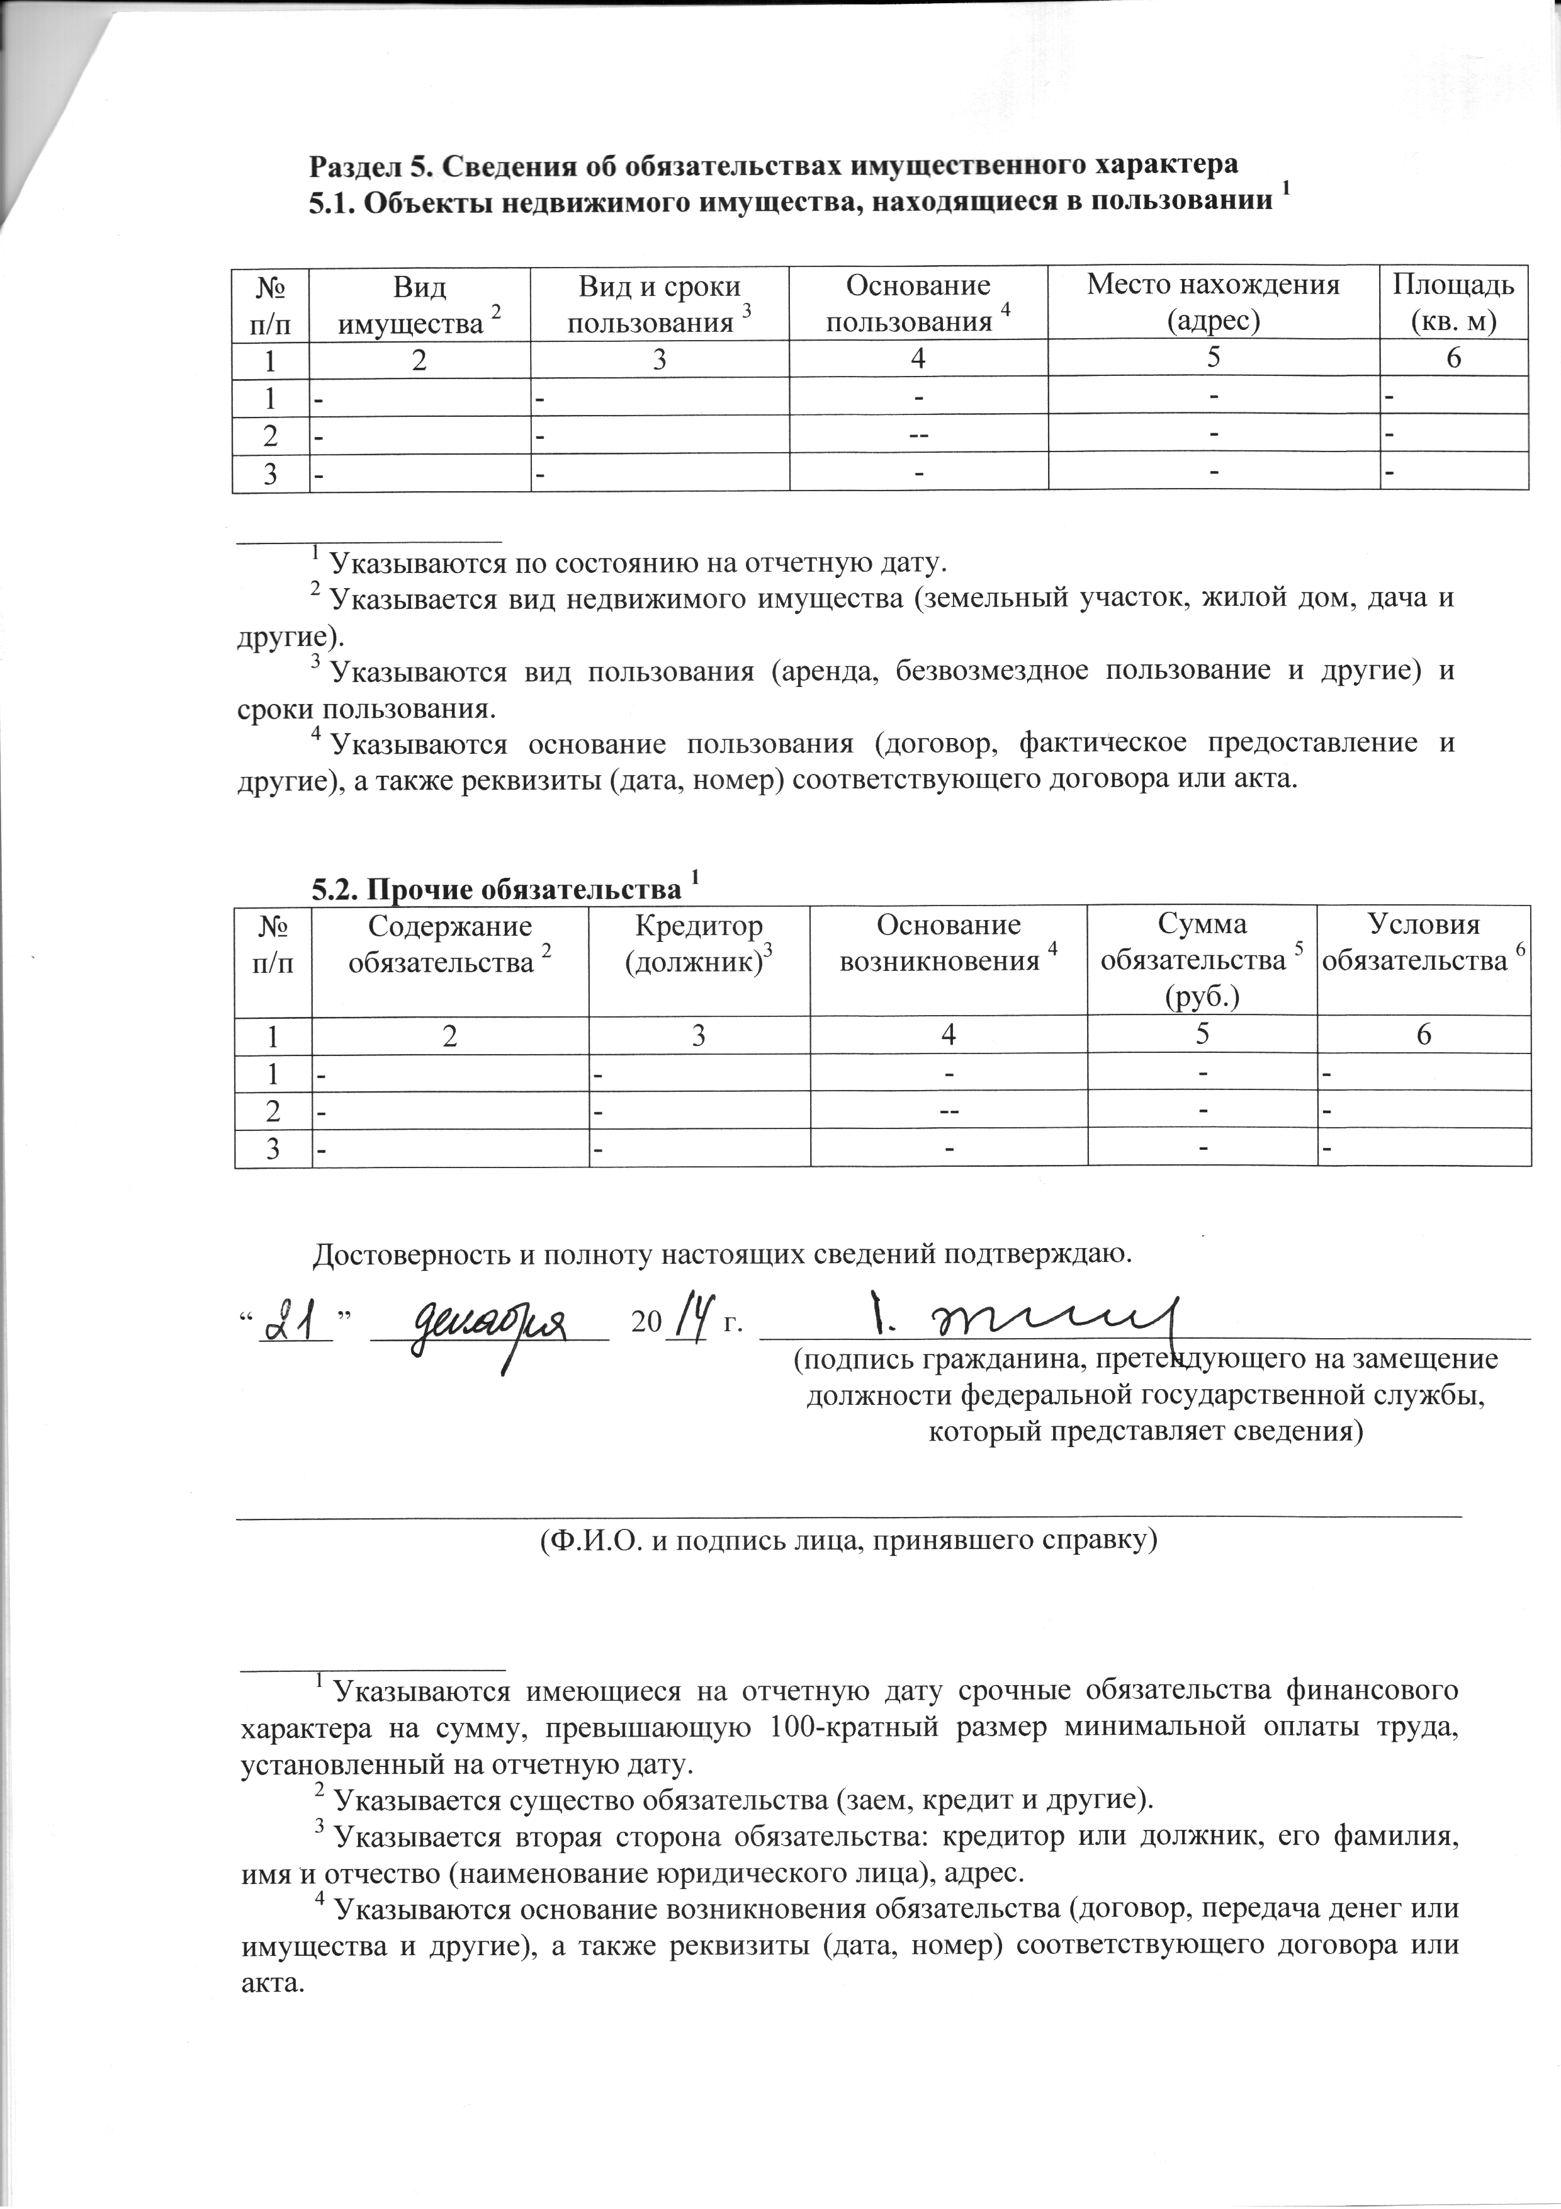
⁵ Указывается сумма основного обязательства (без суммы процентов). Для обязательств, выраженных в иностранной валюте, сумма указывается в рублях по курсу Банка России на отчетную дату.
⁶ Указываются годовая процентная ставка обязательства, заложенное в обеспечение обязательства имущество, выданные в обеспечение обязательства гарантии и поручительства.

